В.О.Сухомлинський



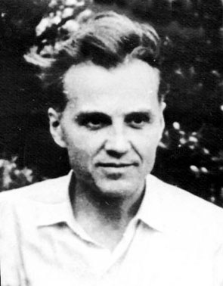

За свою педагогічну працю він був нагороджений двома орденами Леніна, багатьма медалями Союзу РСР. З 1958 року Сухомлинський — член-кореспондент Академії Педагогічних Наук РРФСР, з 1958 р. Заслужений вчитель УРСР. В 1968 року йому було присвоєно звання Героя Соціалістичної праці. В тому ж році він був обраний членом-кореспондентом Академії педагогічних наук СРСР.
У 2011 році на честь Василя Сухомлинського названа вулиця в Києві

В.О. Сухомлинський

Твори на морально-етичну тематику

Серія «Для дошкільнят». За загальною редакцією доктора гуманітарних наук, професора, академіка АПН України З.С. Зачмарик.

Рекомендовано Міністерством освіти і науки України

Львів

Видавництво «Холодне Золото»

2013

УДК 005.5(073.3)
ББК 32.972
Л12

Рекомендовано Міністерством освіти і науки України
Лист №1/11 654 від 24.01.2013р.

Сухомлинський В.О.

В. А. Сухомлинський — автор 41 монографії і брошури, більше 600 статей, 1200 оповідань і казок. Загальний тираж його книг становить близько 4 млн екземплярів на різних мовах народів нашої країни і світу. В квітні 1970 року він закінчив роботу «Проблеми виховання всесторонньо розвинутої особи» — доповідь для захисту докторської дисертації по сукупності робіт. Всі праці Сухомлинського дають переконливе уявлення не тільки про різносторонність педагогічних підходів Сухомлинського, але і про цілісність всього його педагогічного мислення.

Книжка призначена для дітей шкільного і молодшого віку. Видання також стане у пригоді вчителям молодших класів та вихователям садочків. Твори на морально-етичну тематику закладають в дитині любов, доброту, чесність, вірність, справедливість, вічливіть, тощо.

ББК 32.972

Всі права захищені. Жодна частина цієї книжки, включаючи малюнки, не може бути відтворена чи використана у будь-якій формі і будь-якими засобами – графічними, електронними або механічними, включаючи фотокопіювання, запис або зберігання інформації та пошукових систем, без письмового дозволу видавництва «Холодне Золото»

ISBN 978-966-456-555-3 Видавництво «Холодне Золото»

Зміст

Іменинний обід (Іменини) 4
А серце тобі нічого не наказало? 5
Бабусин борщ 6
Байдужий пеньок 8
Бо я - людина 9
Відлітають журавлі 10
Він зненавидів красу 11
Він тільки живий красивий 12
Важко бути людиною 13
Велика склянка 14
Весняний вітер 15
Вогнегривий коник 16
Врятував сонечко 17
Все співає в лісі 18
Втрачений день 19
Гвинтик 20
Горбатенька дівчинка 21
Гудуть, а меду не приносять 22
Дід Осінник 23
Дідусь і Смерть 24
Де беруться краплинки 25
Де ночує водяна лілея 26
Дев'ять негідних речей 27
Десять НЕ МОЖНА 28
Дивний мисливець 30
Добре слово 31

Іменинний обід (Іменини)
У Ніни велика сім'я: мати, батько, два брати, дві сестри й бабуся.
Ніна найменша: їй восьмий рік. Бабуся - найстарша: їй вісімдесят два роки. У бабусі тремтять руки. Несе ложку бабуся - ложка дрижить, крапельки падають на стіл.
Скоро у Ніни день народження. Мама сказала, що на її іменини у них буде святковий обід. На обід Ніна нехай запросить подруг.
Ось і настав цей день. Мама накриває стіл білою скатертиною. Ніна подумала: це і бабуся за стіл сяде. А в неї ж руки тремтять.
Ніна тихенько сказала мамі:
-Мамо, хай бабуся сьогодні за стіл не сідає.
- Чому? - здивувалась мама.
- В неї руки тремтять. Крапає на стіл.
Мама зблідла.
Не сказавши жодного слова, вона зняла зі столу білу скатертину і сховала її в шафу.
Довго сиділа мовчки, потім сказала:
-У нас сьогодні бабуся хвора. Тому іменинного обіду не буде. Поздоровляю тебе, Ніно, з днем народження. Моє тобі побажання: будь справжньою людиною.

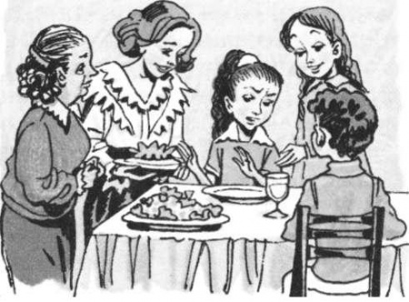

А серце тобі нічого не наказало?
Андрійко прийшов зі школи і побачив заплакану матір. Він поклав книжки й сів за стіл. Чекає обіду.
- А тата відвезли в лікарню, - каже мати. - Занедужав батько.
Вона чекала, що син занепокоїться, стривожиться. Та син був незворушний, спокійний.
Мати великими очима дивилась на Андрійка.
- А нам завтра до лісу йти, - каже Андрійко. - Завтра ж неділя. Учителька наказала, щоб усі прийшли до школи о сьомій ранку.
- То куди ж ти підеш завтра? - запитала мати.
- До лісу... Як наказала вчителька.
- А серце тобі нічого не наказало? - спитала мати й заплакала.



Бабусин борщ
У бабусі дві онучки. Живуть вони у великому місті, а на літні канікули приїхали до неї в гості.
Рада бабуся онучкам. Пригощає їх черешнями, свіжим медом і варениками. Та дівчаткам найбільше хочеться борщу: мама розповідала, що бабуся варить смачний-пресмачний борщ.
Зварила бабуся борщ - зі свіжими помідорами, капустою і сметаною. Та ось біда... Забувати стала. Поки варила - двічі посолила. Поставила на стіл дві миски борщу та й припрошує онучок:
- Ачи солила - й не пам'ятаю... Стара вже... Ось сіль у сільниці - додавайте собі до смаку.
З'їли дівчатка по ложці борщу. Ой, який же солоний! Перезирнулися між собою, усміхнулися непомітно. Ложка за ложкою - виїли та й ще попросили. Та все дякують бабусі. А вона радіє.
- А чи солила ж я борщ? - питається бабуся.
- Ми й не помітили, - каже Ніна. - Такий смачний, що про сіль і не подумали.
- Значить, солила, - полегшено зітхнула бабуся. - А завтра це діло вам доручу: боюся, що забуду посолити.
Добре, бабусю, - і знову перезирнулись. І непомітно всміхнулись.
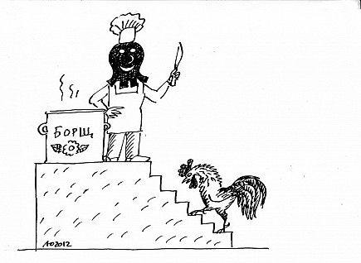
.

Байдужий пеньок
Стоїть у лісі старий-престарий Пеньок. Мохом обріс, гріється на сонечку.
Поселився під Пеньком Їжак. Клопочеться собі в нірці, а Пеньок мружиться, крекче, гріється на сонечку.
- Будемо з тобою дружно жити, добре? – питає раз його Їжак.
- Добре, - відповідає байдужно Пеньок. Він замружив очі, позіхнув і гріється собі на сонечку.
По другий бік під Пеньком поселилася Гадюка.
- Будемо з тобою дружно жити, добре? – питає раз вона.
- Добре, - відповідає байдужо Пеньок. Він замружив очі, позіхнув і гріється на сонечку.
Та ось якось Їжак побачив, що поруч із ним живе Гадюка. Напав на неї і в кривавій сутичці переміг. Виповз, ліг на Пеньок. Відпочиває.
- Що це у вас там за шум був? – питає Пеньок.
- Це я Гадюку вбив, - відповідає Їжак.
- Добре, - каже байдужно Пеньок. Він замружив очі, позіхнув і гріється собі на сонечку.

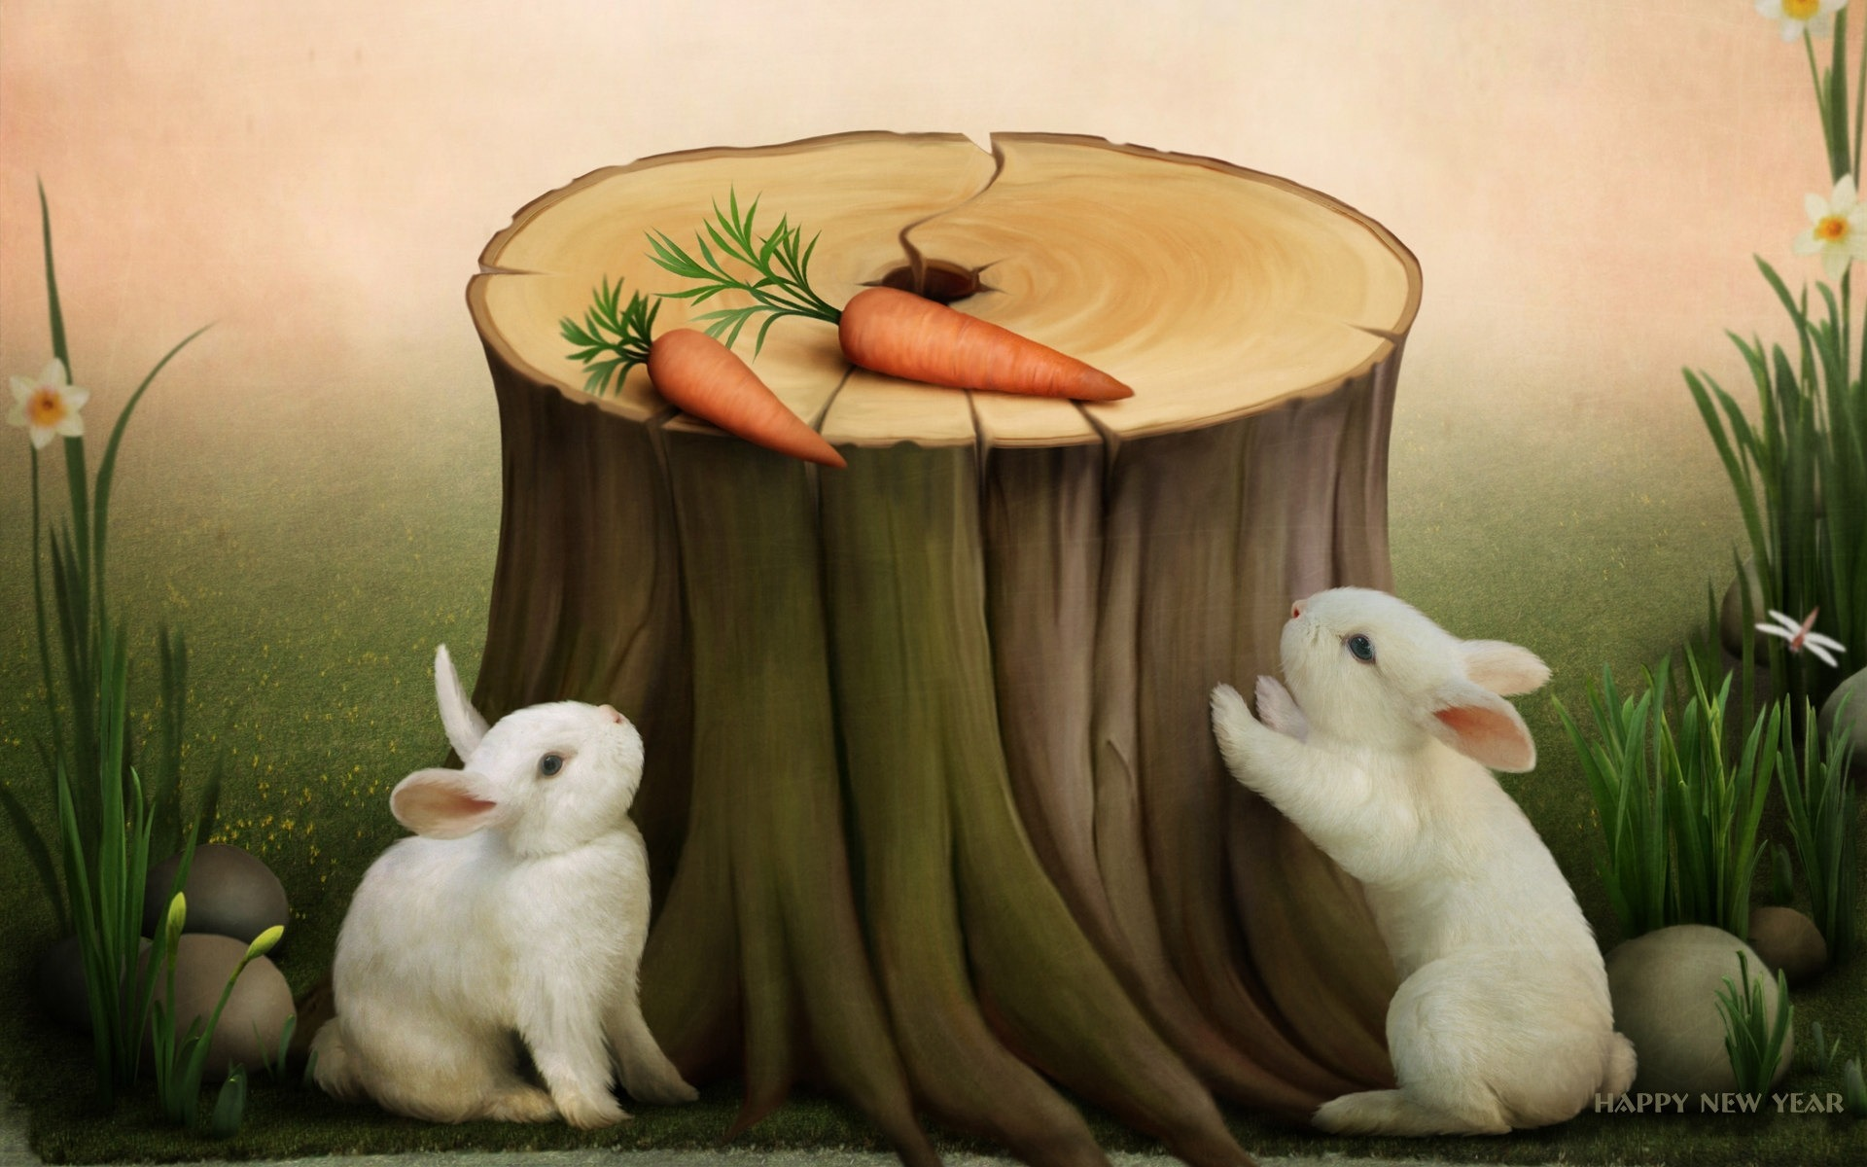

Бо я - людина
Вечоріло. Битим шляхом йшло двоє подорожніх — батько й семирічний син. Посеред шляху лежав камінь. Батько не помітив каменя, спіткнувся, забив ногу. Крекчучи, він обійшов камінь, і, взявши дитину за руку, пішов далі.
Наступного дня батько з сином йшли тією ж дорогою назад. Знову батько не помітив каменя, знову спіткнувся і забив ногу.
Третього дня батько й син пішли тією ж дорогою. До каменя було ще далеко. Батько каже синові:
— Дивись уважно, синку, треба обійти камінь. Ось і те місце, де батько спіткнувся й забив ногу.
Подорожні сповільнюють кроки, але каменя немає. Бачать, обабіч дороги сидить сивий старий дід.
— Дідусю, — запитав хлопчик, — ви не бачили тут каменя?
— Я прибрав його з дороги.
— Ви також спіткнулися й забили ногу?
— Ні, я не спіткнувся й не забив ногу.
— Чому ж ви прибрали камінь?
— Бо я — людина. Хлопчик зупинився у задумі.
— Тату, — запитав він, — а ви хіба не людина?



Відлітають журавлі
Був ясний осінній день. Тихо надворі, у повітрі пливуть павутинки. А в блакитному небі - ключ журавлів. Пролетіли журавлі над селом, потім повернулись, покружляли й знову полетіли. Але за селом, недалеко від лісу, сіли журавлі на землю. Довго сиділи, немов радились про щось. Чому це журавлі кружляли над селом, а потім сіли біля лісу? Бо вони вирушають у далеку дорогу. Летять у теплий край. Та хоч і теплий, але чужий. Бо батьківщина там, де народився, зріс і почав літати. Тож їм і тяжко розлучатися зі своєю вітчизною.

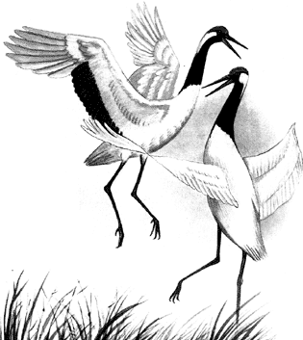

Він зненавидів красу
У матері був трирічний син. Дуже любила вона єдину дитину. Що не захочеться синочкові, мама зразу ж кидається виконувати його бажання.
Побачив син троянду за вікном, питає:
— Що це таке?
— Квітка троянди, — відповідає мати.
— Хочу квітку троянди, — вимагає хлопчик. Не просить, а вимагає.
Мати йде, зрізає квітку й приносить синові. Потримав хлопчик троянду в руках, зім'яв пелюстки й кинув на підлогу.
Побачив син на паркані горобця, питає:
— Хто це такий?
— Горобець, — відповідає мати.
— Хочу горобця, — вимагає хлопчик. Пішла мати до сусідських дітей, просить:
— Спіймайте горобця, куплю вам цукерок.
Упіймали діти горобця, одержали цукерок. Принесла мати пташку. Взяв хлопчик горобця, почав гратися, придавив його за шийку, пискнув горобчик і замовк. Кинув син матері мертву пташку.
Почув син, як хтось грає за вікном на сопілці. Сподобалась йому гра, питає він у матері:
— Що це таке?
— Це пастух грає пісню на сопілці.
— Хочу пісню, хочу пісню, вона така красива! — зажадав хлопчик.
Пішла мати до пастуха, просить:
— Йди, пастуше, до мого хлопчика любимого, хоче він, щоб йому належала ця прекрасна пісня.
— Ні, — відповідає пастух.— Пісня — це краса. Не може один володіти нею. Пісня потрібна всім.
Ні з чим прийшла мати до сина, переказала йому слова пастуха. І син зненавидів красу, перестав любити й розуміти прекрасне.



Він тільки живий красивий
Великий красивий метелик Махаон сів на червону квітку канни. Сів і ворушить крильцями.
До Махаона підкрався хлопчик, впіймав його. Тріпоче крильцями Махаон, але вирватися не може. Хлопчик пришпилив його великою шпилькою до паперового листка. Крильця метелика поникли.
- Чому ти перестав тріпотіти крильцями, Махаоне? – запитує хлопчик
Махаон мовчить. Хлопчик поклав листок з мертвим Махаоном на підвіконня. Через декілька днів дивиться – крильця висохли і розсипались.
- Ні, він тільки живий красивий, - сказав розчарований хлопчик. – Коли крильця його тріпочуть на квітці канни, а не на листку паперу.



Важко бути людиною
Діти поверталися з лісу. Вони сьогодні ходили в далекий похід. Шлях додому пролягав через невеликий хутірець, що лежав у долині за кілька кілометрів до села. Втомлені, знесилені діти ледве дійшли до хутірця. Зайшли в крайню хату, попросили води. З хати вийшла жінка, за нею вибіг маленький хлопчик. Жінка витягла з колодязя води, поставила на стіл серед двору, а сама пішла до хати. Діти напилися, відпочили на траві. Де й узялися сили. Відійшли на кілометр від хутірця, Марійка тут і згадала:
— А ми ж не подякували жінці за воду.
Діти зупинилися. Справді, забули подякувати.
— Що ж... — каже Роман, — це не велика біда. Жінка вже й забула, мабуть. Хіба варто повертатися через таку дрібницю?
— Варто, — наполягає Марійка. — Хіба тобі самому не соромно перед собою, Романе?
Роман усміхнувся. Видно, що йому не соромно.
— Ви як хочете, — каже Марійка, — а я повернуся й подякую...
— Чому? Скажи, чи ж обов’язково це зробити? — питає Роман.., — Адже ми так потомилися...
— Бо ми люди... Якби ми були телята, можна було б і не вертатися...
Вона рушила до хутірця. За нею пішли всі.
Роман постояв хвилинку й, зітхнувши, теж поплівся за гуртом.
— Важко бути людиною... — сказав він.

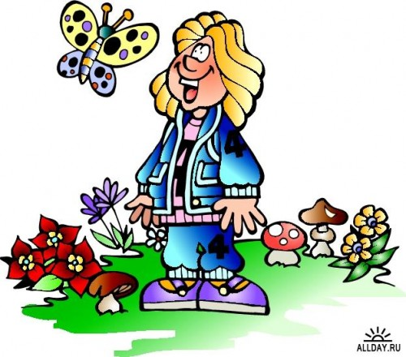

Велика склянка
В маленькій сільській школі – два класи. В кожному класі – двадцять п’ять учнів. На великій перерві діти приходять в шкільну їдальню пити молоко.
Куховарка бабуся Марія ставить на велику дерев’яну тарілку двадцять п’ять склянок з молоком.
На стіл кладе двадцять п’ять шматків білого хліба, намащеного маслом.
В їдальні двадцять чотири звичайних склянки, а двадцять п’ята – велика, значно більша за всі інші.
Спочатку заходить в їдальню перший клас. Діти біжать до дерев’яної тарілки. До великої склянки тягнеться декілька дитячих рук, комусь-то пощастить захопити цю склянку. Ті, кому не пощастило, заздрять щасливчику.
Бабуся Марія дивиться на дітей, хитає головою й тихо каже:
- Які невиховані діти…
Потім приходить другий клас. Діти, не поспішаючи, підходять до тарілки, беруть звичайні склянки. І на тарілці залишається велика склянка.
Бабуся Марія запитує:
- Чому ж велику склянку ніхто не бере?
А до неї підходить хто-небудь несміливий і, соромлячись, бере велику склянку.
Бабуся, лагідно усміхаючись, тихо промовляє:
- Які чемні ці діти…

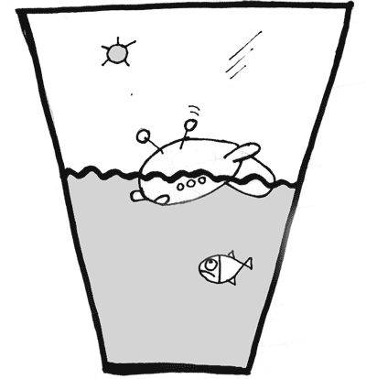

Весняний вітер

Клен цілу зиму спав. Крізь сон він чув завивання хуртовини і тривожний крик чорного ворона. Холодний вітер гойдав його віти, вигинав їх. Та ось одного сонячного ранку відчув Клен, ніби до нього торкнулося щось тепле і лагідне.
Прокинувся Клен. А то до нього прилинув теплий весняний Вітер.
- Годі спати, зашепотів весняний Вітер. – Прокидайся, весна наближається.
- Де ж вона – весна? – запитав Клен.
- Ластівки на крилах несуть, - каже теплий Вітер. - я прилетів з далекого краю, від теплого моря. Весна йде полями – заквітчалася квітами, красуня. А ластівки на крилах несуть барвисті стрічки.
Ось про що розповідав теплий весняний Вітер Кленові. Клен зітхнув, розправив плечі. Зазеленіли бруньки, бо йде весна – красуня.

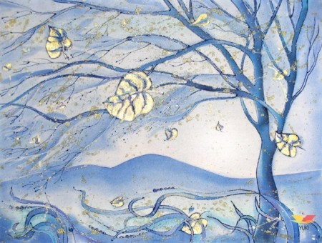

Вогнегривий коник
Вирізав батько Юркові коника з дерева. Та такого гарячого, баского. Б'є копитами коник, ось-ось поскаче.
Поставив Юрко його на вікно й ліг спати. Коли це бачить: підняв коник голову, затремтіла вогняна грива. Зіскочив з вікна Вогнегривий і пострибав по долівці.
Прокинувся Юрко, а коник знов на вікні стоїть. Підійшов хлопчик. Коник уже заспокоївся, тільки ноги тремтять та вогняна грива ще тепла.
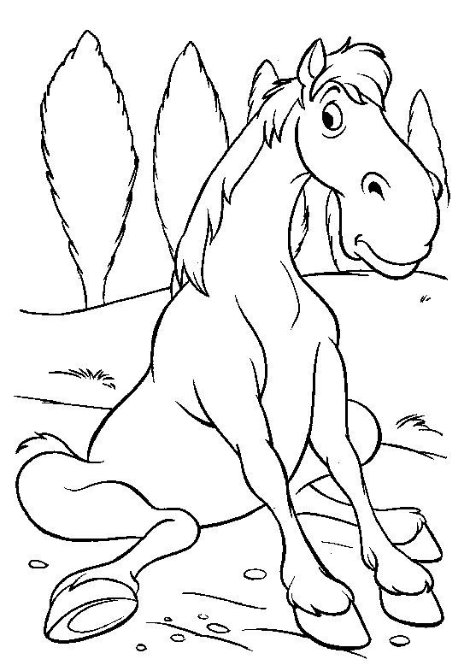

Врятував сонечко

Це було влітку. Цілий день пекло сонце, а потім насунулись чорні хмари. Пішов дощ. Під високою гіллястою шовковицею сидів Василько.
Він не боявся зливи. Його захищало від неї.
Густе листя. Під шовковицею було сухо. А поруч текли струмки.
Василько побачив, як один струмок поволеньки почав заповнювати невеличку заглибинку. Утворювалось озерце. На середині цього озерця був маленький острівок. Води все прибувало й прибувало. Ось-ось затопить острівець раптом Василько побачив на острівці маленьке червоне сонечко.
Воно бігало з одного краю острівця до другого. «Чому ж воно не летить,»-подумав Василько. Йому стало жаль сонечка.
Острівець ставав усе менший.
Ось він такий як п’ятачок. Ось він уже не більше копієчки. Сонечко сиділо непорушно.
Василько побіг під дощ. І зразу ж змок до нитки. Та він устиг урятувати сонечко.


Все співає в лісі
Весною ми ходили до лісу. Зійшло сонце, подихнув легенький вітерець, і всі дерева в лісі заспівали. Кожне співало свою пісню.
Береза співала ніжну пісню. Слухали цей спів, хотілось підійти до білокорої красуні, обняти її.
Дуб співав мужньо пісню. Коли ми слухали цей спів, нам хотілося бути сильними, відважними.
Верба, що схилилась над ставом, співала задумливу пісню.
Прислухаючись до цього співу, ми думали, що прийде осінь, та й осиплеться листячко з дерев.
Горобина співала тривожну пісню. Від цього співу набігла думка про темну ніч і бурхливу грозу, від якої гнеться тонка горобина, шукаючи захисту.
Ось які пісні ми почули в лісі.

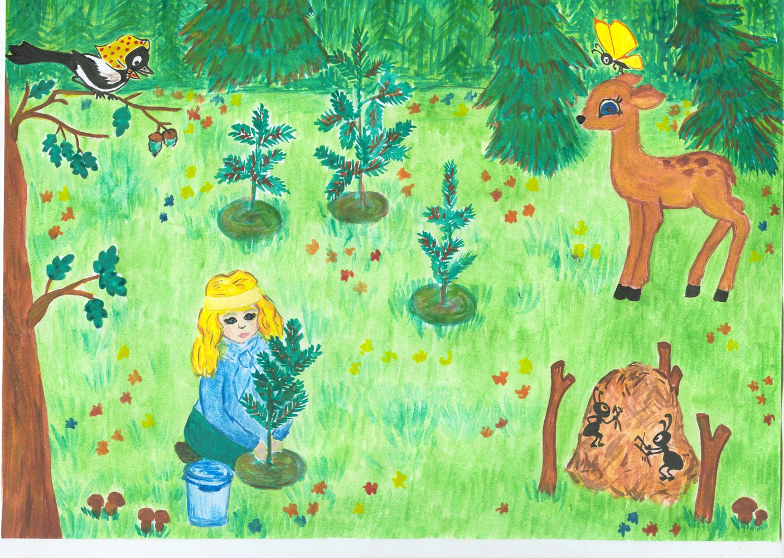

Втрачений день
В одного батька троє синів - маленьких хлоп'ят.
- Розкажіть, як ви сьогодні прожили день.
Юрко відповів:
- Я сьогодні посадив дерево.
Батько сказав:
- Ти сьогодні добре прожив день.
Миколка відповів:
- Я сьогодні зайчика намалював.
- Ти теж непогано прожив день, - сказав батько.
Петрик відповів:
- Я сьогодні у м'яча грав... І морозиво з'їв.
- У тебе сьогодні втрачений день, - посмутнів батько.
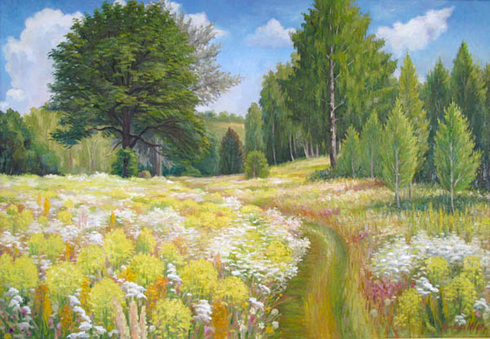

Гвинтик
Юрко готував домашнє завдання з граматики. Він переписав кілька речень. Треба було ще підкреслити іменники, але Юрко поспішав. Він швиденько згорнув зошит і побіг до хлопців грати в м'яча.
Увечері батько перевірив зошити й помітив, що там не все гаразд.
— Чого ж ти не закінчив роботи? — питає сина.
А Юрко не знає, що й казати.
— То дрібничка, то гвинтик...
— Слухай, що я тобі розповім,— мовив тоді батько.
— На заводі збудували великий літак. Багато людей працювало, щоб усе якнайкраще зробити. Лишалось загвинтити під крилом один маленький гвинтик. Загадали робітникові. А він забув. Так і передали літак на аеродром. Літак був пасажирський. Полетів літак у перший рейс. В ньому сиділо п'ятдесят пасажирів. Але ж він був без одного-однісінького гвинтика... На віражі* крило зламалось, літак упав і розбився. Загинули люди.
Ось що буває, коли хтось забуде про мале-е-енький гвинтик.


Горбатенька дівчинка
Клас розв'язував задачу. Учні схилились над зошитами. Коли це у двері хтось тихо постукав.
— Відчини двері й подивись, хто там стукає,— мовив учитель.
Чорноокий хлопчик, що сидів за першою партою, живенько відчинив двері. До класу зайшов директор школи з маленькою дівчинкою. Тридцять п'ять пар очей впилися в незнайому дівчинку.
Вона була горбатенька.
Учитель затамував подих і повернувся до класу. Він дивився у вічі пустотливих школярів і мовчки благав: хай не побачить дівчинка у ваших очах ні подиву, ні насмішки.
У їхніх очах була тільки цікавість. Вони дивилися на незнайому дівчинку й лагідно всміхалися.
Учитель полегшено перевів дух.
— Цю дівчинку звуть Оля,— сказав директор.— Вона приїхала до нас здалеку. Хто поступиться їй місцем на першій парті? Бачите, яка вона маленька?
Усі шість хлопчиків і дівчаток, що сиділи за передніми партами, піднесли руки:
— Я....
Учитель був тепер спокійний: клас витримав іспит.

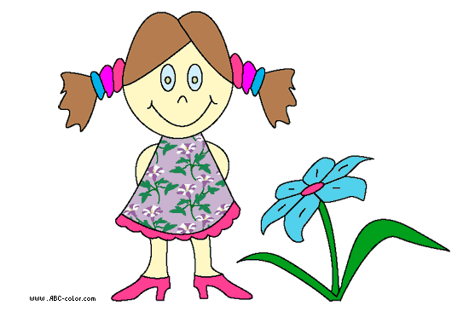

Гудуть, а меду не приносять
Матка — найстарша бджола у вулику й мати всіх бджіл.
Гарячої літньої пори через кожну годину посилає вона до льотка чотирьох молодих бджіл і наказує:
— Пильнуйте, не підпускайте ос до льотка, бо весь мед поїдять.
Сторожують бджоли льоток. Дивляться - як крильця жовтенькі, мов сонечко, то це бджоли. Як гудуть по-бджолиному й пахнуть воском, то це бджоли.
Аж ось підкралися до льотка дві оси. Швидко пірнули вони в льоток. Гуділи по-бджолиному, і сторожові бджоли не помітили їх.
Увірвалися оси до вулика і ну їсти мед. Зчинився переполох. Кричить матка:
— Куди ви дивитесь, голови цвілі? Як могли пропустити злодіїв!
— Але ж вони гудуть по-бджолиному, — виправдовуються ті. — І крильця жовтенькі. І пахнуть воском.
- Гудуть вони по-бджолиному, але ж меду не приносять.
- 

Дід Осінник
У темному лісі живе дід Осінник. Спить на сухому листі, сторожко прислухається до пташиного співу. Як тільки почує сумну журавлину пісню — курли-курли — підводиться й каже:
— Прийшла моя година. Відлітають до теплого краю журавлі. Виходить з лісу дід Осінник — сірий, у сивому дощовику. Де пройде, там листя жовтіє й опадає на землю. Виходить на узлісся, прихиляється до дуба й тихо-тихо щось мугиче.
Це не пісня, а осінній вітер... Коли дід співає, його борода росте, розвівається за вітром. Ось вона вже простяглася луками. Посіріли луки
— Осінній туман,— кажуть люди.
І не здогадуються, що це ж, борода діда Осінника

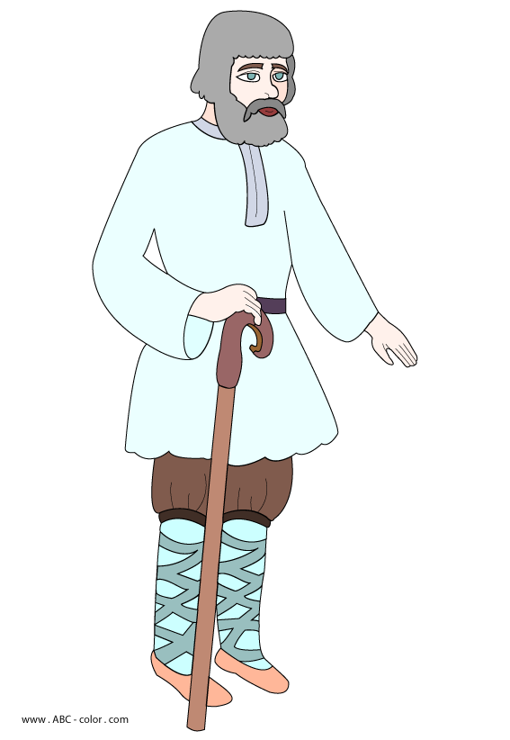

Дідусь і Смерть
Був собі Дідусь. Було йому вже сто років. От дізналася Смерть, що живе такий старий-старесенький Дідусь, прийшла до нього й каже:
- Час уже помирати, Дідусю.
- Дай приготуватися, - відповідає Дідусь.
- Добре, - каже Смерть. - Скільки тобі часу треба на те?
- Три дні, - каже Дідусь.
Цікаво стало кощавій: що ж робитиме Дідусь, як він готуватиметься?
Настав перший день. Вийшов Дідусь у сад, викопав ямку і посадив дерево.
- Що ж він другого дня робитиме? - думає Смерть.
Настав другий день. Вийшов Дідусь у сад, викопав ще одну ямку, посадив ще одне дерево.
- Що ж він третього дня робитиме? - з нетерпінням думає Смерть.
Настав третій день. Вийшов Дідусь у сад, викопав ямку і посадив ще одне дерево.
- Навіщо ти дерева садиш? - питає Смерть. - Ти ж завтра помреш.
- Людям на добро, - відповідає Дідусь.
Злякалася Смерть і втекла в темний ліс.
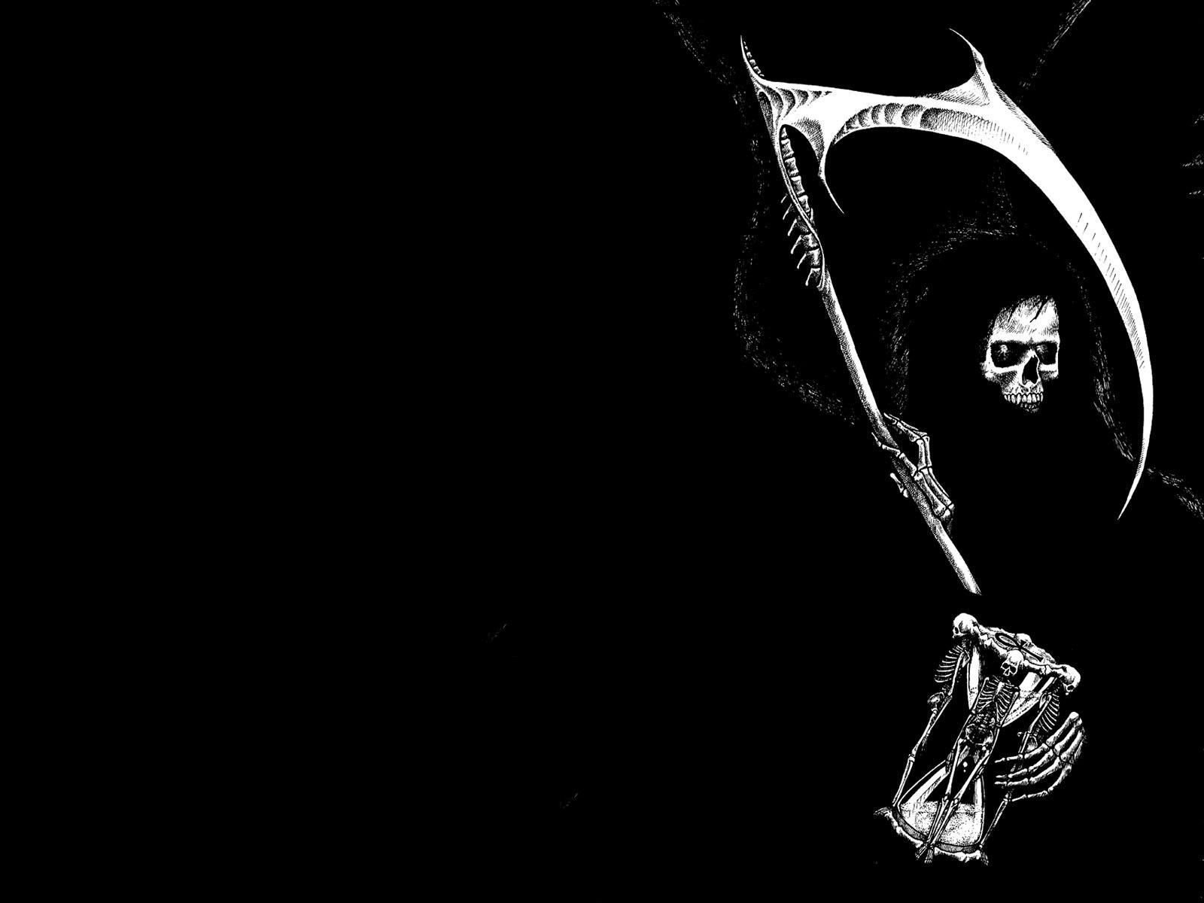

Де беруться краплинки
Де беруться краплинки
Бігла Оленка по льоду. Падали сніжинки. Ніби плавали в повітрі.
Одна сіла на рукав. Дивиться Оленка на пухнасту сніжинку. Шестикутна зірочка така гарна, блискуча. Ніби казковий майстер її вирізьбив з срібної пластиночки. Наблизилась Оленка до сніжинки. Дивиться, милується нею.
І бачить диво: сніжинка стала краплиною води.
Краплина роси
Рано-вранці на квітці троянди прокинулася Краплина роси.
- Як я тут опинилася? – здивувалася краплинка.
- Увечері я була високо в небі – і захотілося їй знову в небо.
Пригріло Сонце. Випарувалась краплина, піднялась високо-високо у блакитне небо, до самого Сонечка. А там – тисячі інших краплинок.
Зібралися всі в чорну хмару й затулили Сонце.
- Чого це ви мене заховали від людей? – розгнівалося Сонечко. І послало на хмарину вогненну стрілу. Вдарила вогненна стріла, загримів грім. Злякалася чорна хмара й розсипалась. Пішов дощ. Упала Краплинка на Землю.
- Дякую тобі, Краплино, - промовила Земля.
- Я так скучила за тобою.
Дивна бурулька
Удень було тепло, а ввечері підмерзло. З даху стікали краплі і замерзали. Утворилася довга крижана бурулька. Вона звисала над вікном, мов кришталева паличка. Коли зійшло сонечко в бурульці заграла веселка.
Бурулька ніколи не бачила сонечка, адже народилася вночі. Вона бачила лише зірки.
А тепер сяяло яскраве, тепле сонечко. Від зачудування бурулька розхвилювалася й заплакала. Але ось що сумно: ніхто не знав, чого бурулька плаче. Всі думали, що вона тане. Ні, вона не танула, вона плакала. Гарячі сльози її крапали на мерзлу землю.



Де ночує водяна лілея
Є у ставу біла квітка — водяна лілея. Росте вона собі в воді. Радісно розкриває свої пелюсточки до сонця. Сідає на білу квітку метелик. Хоче переночувати, бо вже вечір наближається. Раптом квітка говорить:
— Лети, метелику, шукай собі інших квіток, бо я лягаю вночі спати під водою.
— Чому? — дивується метелик.
— Бо в мене там, під водою, м'яка постіль.
Склала біла лілея пелюсточки й тихо пішла спочивати під воду. А метелик полетів на берег.
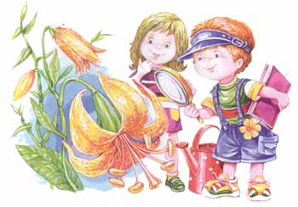

Дев'ять негідних речей
1. Негідно добувати свої благополуччя, радощі, втіху, спокій за рахунок утисків, невлаштованості, горя, хвилювання іншої людини. Не давай себе скривдити, але й інших не кривдь...
2. Негідно залишати товариша в біді, небезпеці, проходити байдуже повз чуже горе, страждання. Моральна глухота і сліпота, здерев'яніння серця - одна з найогидніших вад.
3. Негідно користуватися результатами праці інших, ховатися за чужу спину. Це сфера дуже тонких духовних відносин. Бути трудівником - честь, бути дармоїдом - безчестя.
4. Негідно бути боязким, розслабленим; ганебно виявляти нерішучість, відступати перед небезпекою, хникати. Боязкість і нерішучість породжують боягузство, підлість, зрадництво. Хоробрість і відвага - джерела мудрості.
5. Негідно давати волю потребам і пристрастям, що ніби вийшли з-під контролю людського духу. Тобі хочеться їсти або пити, відпочити або погрітися біля вогнища - цього потребує твоє тіло, але не забувай, що ти - людина! Задовольняючи свої потреби, ти повинен проявляти благородство, стриманість, витримку. Це не тільки скромність. Це щось вище і значніше: владарюючи над своїми потребами і пристрастями, ти підносиш свою духовну суть.
6. Негідно мовчати, коли твоє слово - це чесність, благородство і мужність, а мовчання - легкодухість і підлість. Негідно говорити, коли твоє мовчання - чесність, благородство й мужність, а слово - легкодухість, підлість і навіть зрада. Як багато говорить про гідність людини її уміння бути мудрим володарем слова, майстром, що володіє цим тонким людським інструментом!
7. Негідно справжньої людини не тільки обманювати, лицемірити, плазувати, підладжуватися під чиюсь волю, але й не мати власного погляду, втратити своє обличчя. Огидно і гидко нашіптувати. Нашіптувати, обмовляти товариша - рівнозначно пострілу в спину.
8. Негідно легковажно кидатися словами, давати нездійснимі обіцянки.
9. Негідна надмірна жалісливість до самого себе, як і безжальне ставлення, байдужість до іншої людини. Негідне надмірне перебільшення особистих кривд, горя, страждання. Негідна слізливість. Людину прикрашає витримка. Сльози, розраховані на те, щоб викликати жалість близьких, не тільки принижують людину, а й послаблюють її здатність до самовиховання витримкою, благородством волі.
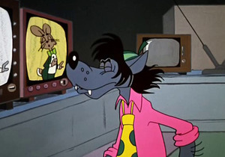

Десять НЕ МОЖНА
1. Не можна ледарювати, коли всі працюють; ганебно байдикувати, розважатися, коли - ти добре знаєш про це - старші покоління працюють і не можуть дозволити собі відпочинку.
2. Не можна сміятися над старістю і старими людьми - це величезне блюзнірство; про старість треба говорити тільки з повагою; у світі є три речі, з яких ніколи не можна сміятися, - патріотизм, справжня любов до жінки і старість.
3. Не можна заходити в суперечку з шанованими і дорослими людьми, особливо із стариками; не гідно людської мудрості й розсудливості поспішно висловлювати сумнів щодо істинності того, що радять старші; якщо в тебе просяться на язик якісь сумніви, придерж їх у голові, подумай, розміркуй, а потім спитай у старшого ще раз - спитай так, щоб не образити.
4. Не можна виявляти незадоволення тим, що в тебе немає якоїсь речі... У товариша твого є, а про тебе батьки не подбали: від своїх батьків ти не маєш права вимагати нічого.
5. Не можна допускати, щоб мати давала тобі те, чого вона не бере собі, - кращий шматочок на столі, смачнішу цукерку, кращий одяг. Умій відмовитися від подарунка, якщо ти знаєш, що в цій речі мати відмовила собі; думка про право на якусь свою винятковість - це отрута твоєї душі; велике щастя відчувати нетерпимість до цієї отрути.
6. Не можна робити того, що осуджують старші, - ні на очах у них, ні десь на стороні; кожний свій вчинок розглядай з погляду старших: що подумають вони; особливо неприпустимі настирливість, намагання без потреби нагадувати про себе, виставляти напоказ свої домагання: мати і батько ніколи не забувають про тебе; якщо ти не на очах у них, вони думають про тебе більше, ніж тоді, коли ти крутишся поруч; пам'ятай, що в матері і батька є свій духовний світ, вони іноді хочуть залишитися наодинці з собою.
7. Не можна залишати старшу рідну людину одинокою, особливо матір, якщо в неї немає нікого, крім тебе; в радісні свята ніколи не залишай її саму; ти сам - твоє слово, твоя усмішка, твоя присутність - єдина її радість; чим ближчий кінець людського життя, тим гостріше переживає людина горе своєї самотності; залишати одиноким дідуся, старого батька, навіть і тоді, коли ти сам уже став старим, - нелюдяне, дико; пам'ятай, що в житті людини настає такий період, коли ніякої іншої радості, крім радості людського спілкування, в неї вже не може бути.
8. Не можна збиратися в дорогу, не спитавши дозволу і поради в старших, особливо в діда, не попрощавшися з ними, не дочекавшися від них побажання щасливої дороги і не побажавши їм щасливо залишатися.
9. Не можна сідати до столу, не запросивши старшого; тільки моральний, невіглас уподібнюється тварині, що вгамовує свою жадобу сама і боїться, щоб її родич, присутній при цьому, не урвав шматка собі; людська трапеза - це не вгамовування голоду, не фізіологічний акт у ланцюгу обміну речовин; люди придумали стіл не тільки для того, щоб ставити під нього ноги, а на стіл спиратися; за столом відбувається цікаве духовне спілкування людей; якщо ти запросив старшого розділити з тобою трапезу, ти зробив йому велику приємність.
10. Не можна сидіти, коли поруч стоїть доросла, особливо літня людина, тим більше жінка; не чекай, поки з тобою привітається старший, ти повинен першим привітати його, зустрівшись, а прощаючись, побажати доброго здоров'я; у цих правилах етикету закладено глибоку внутрішню суть - повагу до людської гідності; не вміючи поважати її, ти уподібнюєшся невігласу, який плює у прекрасні хвилі моря; море величезне у своїй величі і красі, і цим ти його не зневажиш, не принизиш, а тільки зганьбиш себе.



Дивний мисливець
Живе у нашому селі дід Максим. Усі кажуть: дід - мисливець. Як тільки починається полювання на зайців чи на качок, дід щодня йде з рушницею до лісу. Виходить із дому рано вранці, а повертається ввечері.
Але що це за дивний мисливець такий! Ніколи не несе додому ні зайця, ні качки. Приходить із порожньою торбою. Одного разу приніс дід Максим зайченя маленьке. Знайшов під кущем. У зайченяти була зламана ніжка. Дід зробив із двох гілочок пов'язку, забинтував ніжку. Через тиждень ніжка зрослася, і дід відніс зайченя у поле.
Чого ж це дід Максим такий невдаха? Пішли одного разу слідом за дідом, захотілося подивитись, як же він полює. Бачать: поклав дід рушницю, а сам ходить лісом та и розкладає під кущами сіно зайцям.
Зрозуміли тоді, чому дід Максим дивний мисливець.


Добре слово
В однієї жінки була маленька донька Оля. Коли дівчинці виповнилося п'ять років, вона тяжко захворіла: простудилась, почала кашляти й танула на очах. До нещасної матері почали приходити родичі: Олині тітки, дядьки, бабусі, дідусі. Кожен приносив щось смачне й поживне: липовий мед і солодке коров'яче масло, свіжі лісові ягоди й горіхи, перепелині яєчка й бульйон з курячого крильця. Кожен говорив: "Треба добре харчуватися, треба дихати свіжим повітрям і хвороба втече в ліси й на болота".
Оля їла мед у стільниках і солодке коров'яче масло, лісові ягоди й горіхи, перепелині яєчка й бульйон з курячого крильця. Але нічого не допомагало - дівчинка вже ледве вставала з ліжка.
Одного дня біля хворої зібрались усі родичі. Дідусь Опанас сказав:
- Чогось їй не вистачає. А чого - і сам не можу зрозуміти.
Раптом відчинились двері і в хату ввійшла прабабуся Олі - столітня Надія. Про неї родичі забули, бо багато років сиділа прабабуся Надія в хаті, нікуди не виходила. Але почувши про хворобу правнучки, вирішила навідати її.
Підійшла до ліжка, сіла на ослінчик, взяла Олину руку в свою, зморшкувату і маленьку, й сказала:
- Немає в мене ні медових стільників, ні солодкого коров'ячого масла, немає ні свіжих лісових ягід, ні горіхів, немає ні перепелиних яєчок, ні курячого крильця. Стара я стала, нічого не бачу. Принесла я тобі, мила моя правнучко, один-єдиний подарунок: сердечне бажання. Єдине бажання залишилось у мене в серці - щоб ти, моя квіточко, видужала й знову раділа ясному сонечкові.
Така величезна сила любові була в цьому доброму слові, що маленьке Олине серце забилось частіше, щічки порозовішали, а в очах засяяла радість.
- Ось чого не вистачало Олі,- сказав дід Опанас.- Доброго слова.
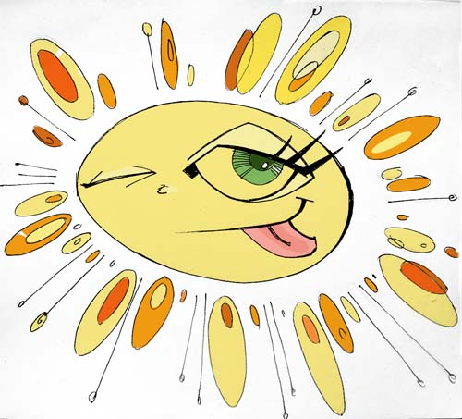

Художнє видання

Сухомлинський Василь Олександрович

Твори на морально-етичну тематику

Керівник проекту С.З. Казарник
Редактор Л.О.Змерчик
Коректор Б.Г.Білий
Дизайн Ж.Ч.Любовський
Художник Р.О.Малєвіч

ТОВ «Холодне Золото»
Свідоцтво про внесення до Державного реєстру суб’єктів видавничої справи України серія ДК № 243 від 13.09.2010
Підписано до друку 7.10.2013
Формат 60*80
Папір туалетний
Друк офсетний
23654, м.Львів, вул..Гната Хоткевича, 48

